MIK6100差压变送器
产品概述
MIK6100系列一体化差压变送器采用OEM硅压阻式差压充油芯体组装而成。外壳为全不锈钢结构，具有很强的耐腐蚀性，两个压力接口为螺纹连接，可直接安装在测量管道上或通过引压管连接。
MIK6100系列有标准电压、电流输出等可供选择，可以很方便地安装使用，广泛应用于过程控制，航空，航天，汽车，医疗设备，HVAC等领域的差压、液位、流量测控等

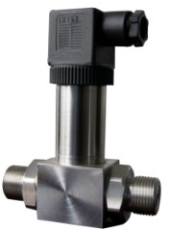
特点
316L不锈钢隔离膜片结构
测量差压值
安装方便
产品可外部调节零点、满程
具有短路保护和反极性保护
抗冲击，抗振动，抗电磁兼容
外形结构多样化， 可按客户要求定制

技术指标
电源：24VDC；
输出：4～20mA(1-5v、0-5v、0-10v可选)；
精度：0.5% F.S；

电气连接
赫斯曼结构电气连接如下图
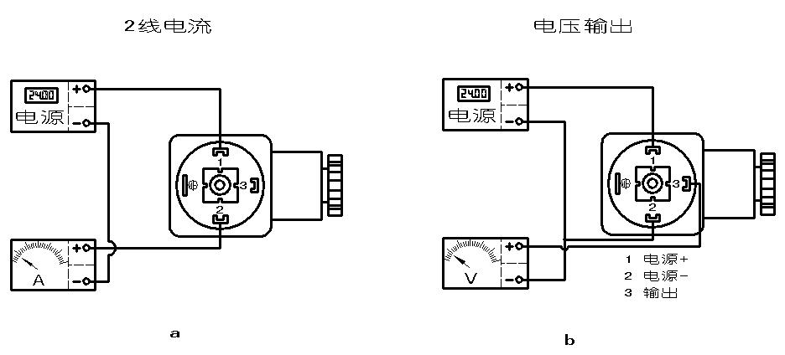

安装方法
⑴ 选择易于操作、维护的地方进行安装；
⑵ 应尽量远离振动源安装；
⑶ 应尽量远离热源的地方；
⑷ 最好通过阀门与测量管道连接；
⑸ 安装时用扳手夹紧在变送器六方处；
⑹ 操作时Hirschmann接头与外壳连接处不能转动。

安全使用注意事项
⑴ 搬运与安装变送器时应小心谨慎，避免元器件受冲击而损坏，影响电路的性能。
⑵ 变送器进压口内有隔离膜片，切勿人为用异物触碰。
⑶ 电气连接请严格遵照接线方法，接线错误会造成放大电路的损坏。
⑷ 在产品安装使用中如遇到问题请与我公司联系，在产品发生异常时，请不要擅自打开进行修理，应及时与厂家联系。

特点
√316L不锈钢隔离膜片结构
√激光标签打印
√高精度、全不锈钢结构
√微型放大器，电压、电流、频率信号输出
√抗干扰强、长期稳定性好
√外形结构多样化
√质保期: 12个月

技术性能
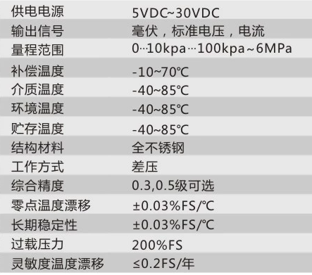

参数选型
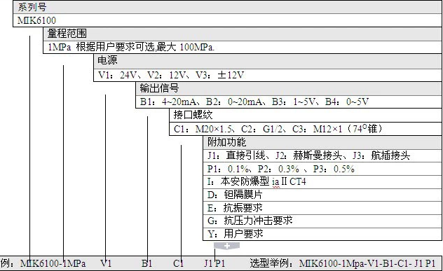

产品尺寸
